BWDK-3207B干式变压器温度控制器（铁壳普通型和RS485）
专线电话：0731-23366888/23209166 4006691718（免长途费）
BWDK-3207B干式变压器温度 BWDK-3207B干式变压器温度要求 BWDK-3207B干式变压器温度控制BWDK-3207B干式变压器智能温度控制器
●BWDK-3207B干式变压器温度控制器概述
本仪器是我公司为新式风冷干式变压器而设计的新一代电脑温度控制器，它采用美国Microchip生产的单片计算机为控制核心，结合最先进的数据存贮技术设计而成，从而使整个产品的性能迈上了一个新台阶。和传统的模似与数字电路组成的温度控制器相比，本仪器因采用高性能的微电脑的控制器，使所需电子元器件的数量减少一半以上，从而使本仪器的电路设计和结构设计大大简化，这样就极大提高了本仪器的运行可靠性。我公司生产的电脑温度控制器，温度设定只需通过面板上的几个按键的设置就可实现，而且设定的参数在停电后永不丢失。本仪器还具有“黑匣子”功能，可记录变压器掉电时刻的三个线包绕组的温度。在抗干扰方面，本仪器在设计上采用硬件和软件相结合的抗干扰措施，共同监视温控器的工作，从而达到了极强的抗干扰能力。在使用方面，本仪器还具有操作简单、安装方便、维护容易的特点。本产品符合JB/T7631-1994《变压器用电阻温度计》标准
●BWDK-3207B干式变压器温度控制器功能
型号 | 功 能
A | 巡回显示三相线包温度，具有故障、超温、跳闸无源触点输出，具有开门报警功能，具有风机控制及风机过流保护功能。
B | 除具有260B所有功能以外，还具有RS485通讯功能。
C | 除具有260B所有功能以外，增加4-20mA电流输出功能。
D | 巡回显示三相线包温度，具有故障，超温、跳闸无源触点输出，有风机控制功能，开门报警功能。风机传送信号输出，PTC130、PTC150双重保护功能（可选）。
E | 除具有260B所有功能以外，同时具有RS485通讯功能和4-20mA电流输出功能。

●BWDK-3207B干式变压器温度控制器技术参数
1、测温范围： -40℃-200℃
2、测温精度：±1℃
3、分辨率： 0.1℃
4、工作电压：AC170V～AC250V（50Hz）
5、功耗： ＜10VA
6、传感器：三支Pt100铂热电阻 Φ3×30×900（引线）
7、继电器触点容量：有源单相风机：AC125V/20A或AC220V14A 超温报警：AC125V/10A或AC220V / 7A 故障报警： AC125V/10A或AC220V7A 超温跳闸：AC125V/10A / AC220V / 7A
8、仪表外形尺寸：260×200×80 嵌入开孔尺寸：230×180（mm）
9、抗干扰性能：符合JB/T7631-94标准 10、温控器保险管：350V/1A或250V/2A
11、风机保险管：250V/5A或250V/10A 12、仪表重量：＜3kg
●BWDK-3207B干式变压器温度控制器产品电气接线
传感器外部连线图和电气连接图
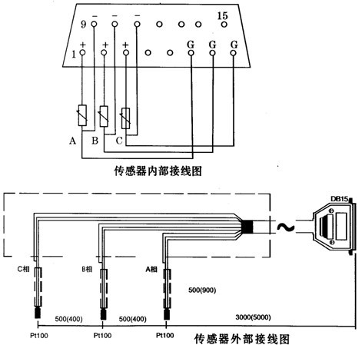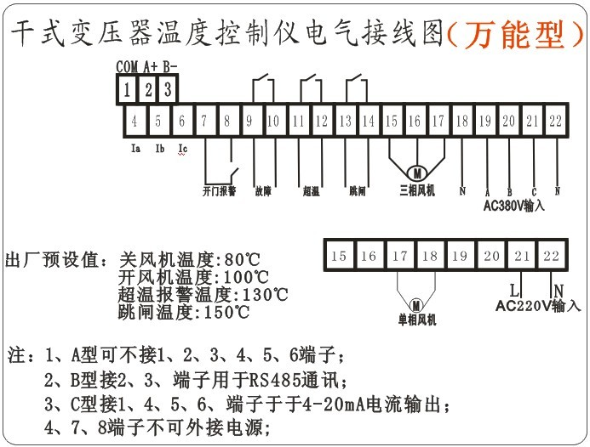
● 订货须知
●请确认传感器线长需要几米? (标准配置5米和三支进口精密型PT100传感器,线长超出部份按3元/米计算)
●驱动风机为单相或三相,是否需要一起采购冷却风机,并说明功率及工作电源
●安装方式为嵌入式还是壁挂式(用户选择)

